PLAN PRACY DLA KL. I AS - 29.04.20 r.
Dzień dobry moi Uczniowie
i szanowni Rodzice!
22. DZIEŃ PRACY (środa)
Temat: Z wizytą w muzeum malarstwa. Poznajemy drukowaną i pisaną literkę Ż, ż. Uczymy się odejmowania z przekroczeniem progu dziesiątkowego.
Edukacja polonistyczna:
- Poproś rodzica o przeczytanie zdań i policz, z ilu wyrazów składają się te zdania: ( i, z – liczymy osobno)
* Żaneta i Szczepan idą do muzeum. * Błażej maluje piękny obraz z różami.
- Wyróżnij w zdaniach wyrazy z Ż, ż i podziel je na głoski i sylaby.(ustnie)
- Otwórz Podręcznik polonistyczny - str.50.
- Przyjrzyj się nowej literce Ż, ż i powiedz, czym ona się różni od Z, z ?
- Przeczytaj test z zad.1 i odpowiedz na pytania:
* W jakim celu dzieci udały się do muzeum malarstwa? *Jakie obrazy oglądały dzieci w muzeum? * Które obrazy podobały im się najbardziej? *Co zrobiły dzieci po przyjściu do klasy?
- Przeczytaj zad.2 i wykonaj je ustnie.

- Otwórz Ćwiczenia polonistyczne - str. 46.
- Poćwicz w powietrzu wzory morskich fal i przypomnij sobie pisownię Z, z.
- Pokoloruj nową literkę na niebiesko (spółgłoska) i wykonuj ćwiczenia po kolei.
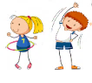
Staraj się pisać starannie!
Czas na ruch: Wstań z krzesła, wyprostuj się, wyciągnij ręce do góry, pomachaj rękami, pokręć barkami, a potem zrób kilka podskoków, przysiadów, skrętów tułowia …
Edukacja matematyczno- przyrodnicza:

- Otwórz Podręcznik matematyczny - str.47. https://flipbooki.mac.pl/ew/oto-ja-klasa1-podr-mat-2/mobile/index.html#p=48
- Poproś rodzica o przeczytanie Ci zadania 1 i przeanalizuj rozwiązania dzieci. Co zauważyliście?
- Przeczytaj zad.2, przeanalizuj z rodzicem rysunki i spróbuj rozwiązać działania w zeszycie.

- Otwórz zeszyt do matematyki (zapisz datę i zadanie) i rozwiąż zad.2 str.47 według rysunku i instrukcji:
Instrukcja : Masz 18 kulek (10 i 8) i odejmij 9 kulek, zaczynając od tyłu. Najpierw odejmujesz 8, a potem zostaje Ci jeszcze 1. I tak wygląda prawidłowy zapis działania po kolei.
18 – 9 = 18 – 8 – 1 = 10 -1 = 9
10
- Otwórz Ćwiczenia matematyczne - str.41.
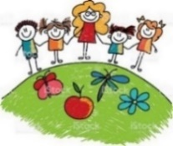
- Przeczytaj uważnie ćw.1. Przyjrzyj się rysunkom i zapisz rozwiązanie. Pamiętaj, odejmuj najpierw zielone kulki, a potem czerwone. Jeśli napotkasz problem, poproś rodzica.
- Zadanie dodatkowe – zad.2 str.41 / zadanie dla chętnych
Pozdrawiam Was cieplutko i Waszych Rodziców !
wychowawca - p. Margareta Paruszewska

J. angielski
Witam Was !

Nadal ćwiczymy części ciała. Nauczcie się ich na pamięć. Powodzenia!
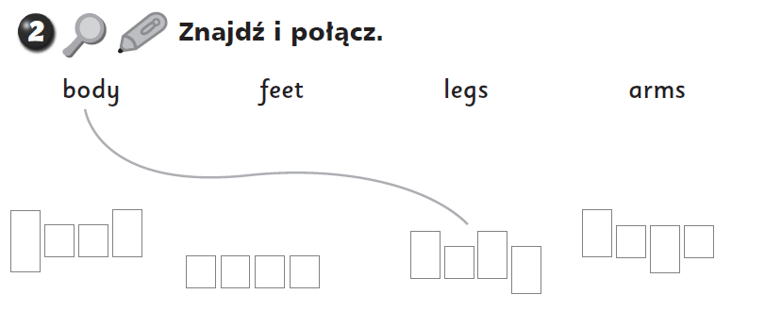

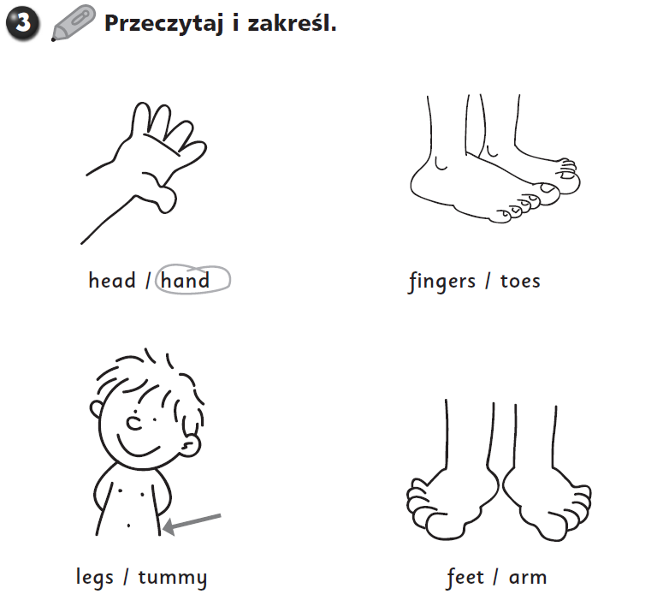

Pozdrawiam Was
p. Aneta Nowosielska

